ADI/SOAYADI:  SINIF/NO: | PİRİ REİS ORTAOKULU 2025-2026 EĞİTİM ÖĞRETİM YILI 6. SINIS BEP I.DÖNEM II. YAZILISI | PUANI:

1- Öğrencilerin oturdukları yerleri örnekte olduğu gibi kroki üzerinde gösterip isimlerini ilgili alana yazınız. ( 20 Puan )

(4A: Ethem, 2B: Emir 1C: Nesibe, 3Ç: Ali, 3B: Aliye)

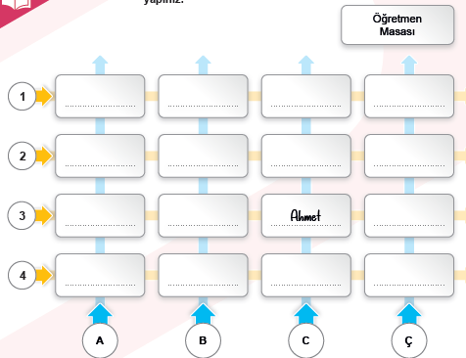

2- Aşağıda verilen dünya modeli üzerinde 1 tane meridyen, 1 tane paralel çizerek gösteriniz.
( 20 Puan )

3- Aşağıda verilen iklim haritasında en geniş alana sahip iklim hangisidir yazınız. ( 20 Puan )
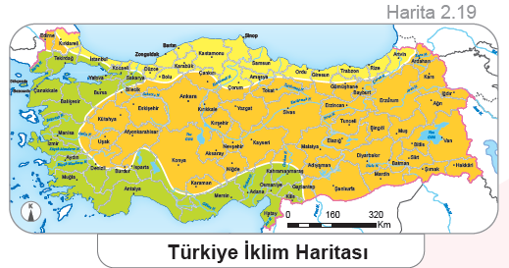

KARADENİZ İKLİMİ
CEVAP:

KARASAL İKLİM

AKDENİZ İKLİMİ

4- Dünya sporunun unutulmaz ismi: "Cep Herkülü" Naim Süleymanoğlu
Dünyanın gelmiş geçmiş en büyük haltercisi unvanının sahibi Naim Süleymanoğlu, sadece sporuyla değil Bulgaristan’da yaşayan Türklerin sesi olmasıyla da dünyada tanındı. "Türklere karşı yapılanları kabullenmem mümkün değildi. Türkleri yok sayanlar için ter dökmek istemiyordum.” diyen Naim Süleymanoğlu, millî sporcumuz olarak kazandığı başarılar ve kırdığı rekorlar ile ülkemizi uluslararası müsabakalarda temsil etti.
Yukarıda hakkında bilgi verilen Naim Süleymanoğlu hangi alanda başarılarıyla ünlenmiştir?
( 20 Puan )

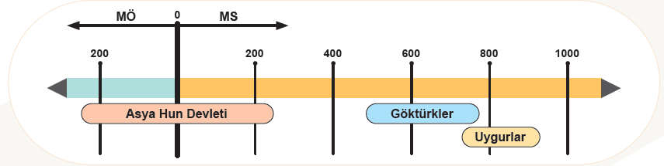
5-

Yukarıda verilen tarih şeridine göre verilen soruları cevaplayınız. ( 10+10=20 Puan )

a- İlk kurulan devlet hangisidir?

b- En son kurulan devlet hangisidir?

Başarılar…
İdris Bacak- Sosyal Bilgiler Öğretmeni

